Diseño del control del Estabilizador

Para este primer diseño se utilizarán Relés:
- Por ser mas simples.
- Porque permite trabajar con mayor corriente sin la necesidad de disipadores.
- Porque proporcionan aislamiento galvánico entre la parte de potencia y la parte de control

Como desventaja “inmediata” son las posibles chispas que se puedan producir en los contactos que desgastan al relé y generan mucho ruido.

Circuito Apagachispas para el Relé

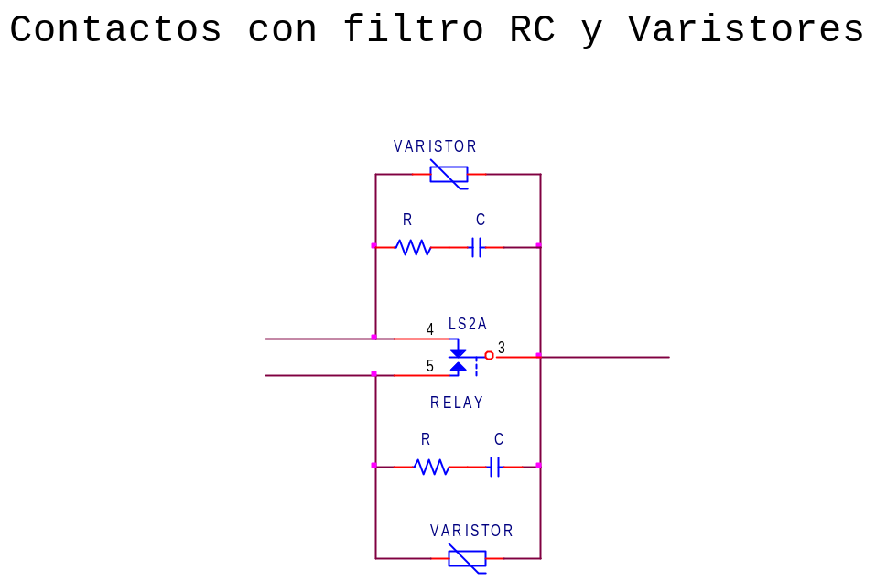

Generalmente se usa R = 100 ohm 2W con capacitor de 0.1 uF (400V)
Opcionalmente se puede agregar un varistor para mas de 220V

Circuito de excitación de la bobina del Relé

Para aislar mejor de posibles ruidos al microcontrolador, se usará optoacopladores.

El transistor Q2 depende de la corriente que consuma la bobina.
El diodo D3 es para darle un camino a la corriente residual de la bobina cuando se corta.

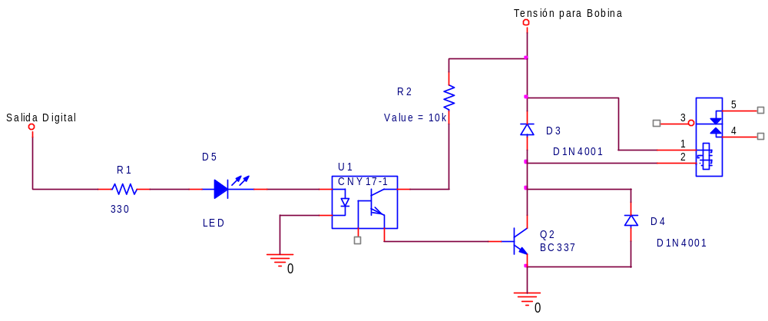Esquema de conexión de los relés (faltan los apagachispas):

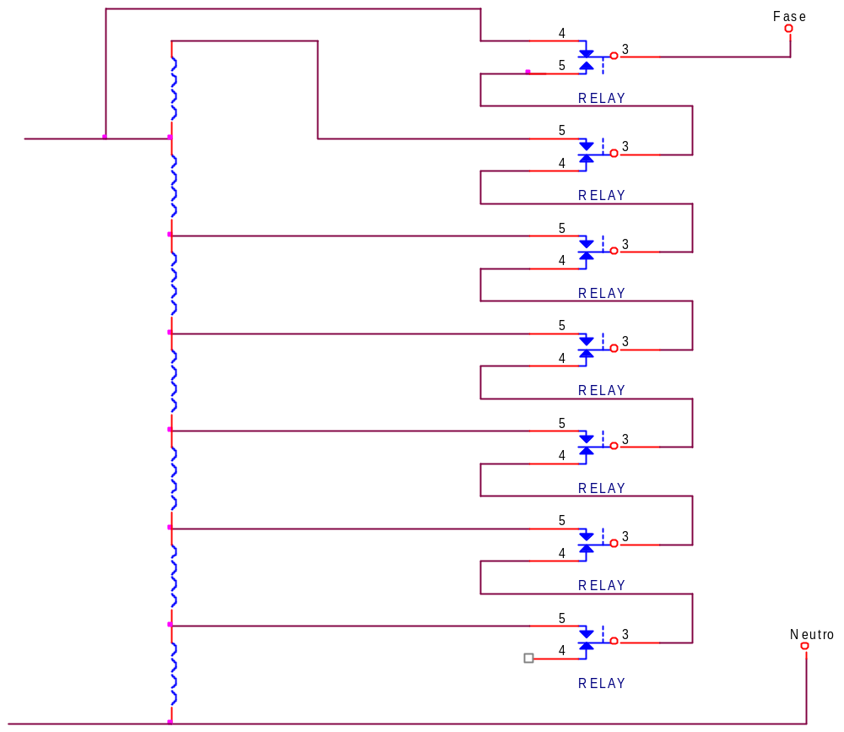
Esta es una conexión, en la cual por default la salida es la de fase.
Tal vez sea mas seguro que por default la salida sea 0V

En caso de reset del micro hay que tener cuidado de que no haya cambios bruscos.
Podría convenir guardar el último estado de los relés en algún medio de almacenamiento.
La EEPROM interna del pic soporta entre 100.000 y 1.000.000 escrituras, si lo escribimos cada 5 segundos, dejaría de funcionar entre 6 y 57 días lo cual es muy poco.
Igual no se tendría que producir resets, hay que asegurar eso primero.
Circuito del 7805 para minimizar el ruido

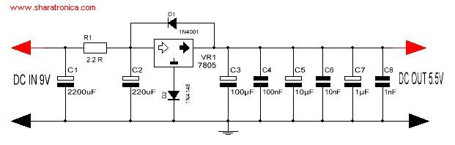

PIC 16f873A
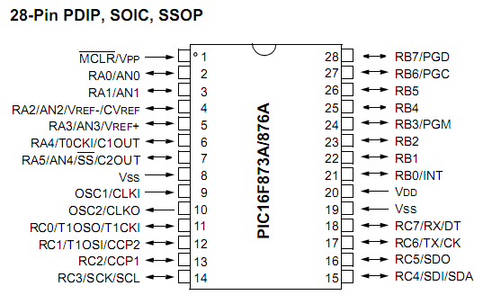

Vss es tensión de masa(negativo)
Vdd es tensión de Alimentación(positivo)
Vpp es tensión de encendido(si es Vss se apaga, si es Vdd se mantiene prendido, sirve para resetear)
Osc1 y Osc2 son donde va el oscilador. El pic necesita un oscilador externo para funcionar. La frecuencia del oscilador, es la frecuencia con la que trabajará el procesador del pic.

Conexión del pic

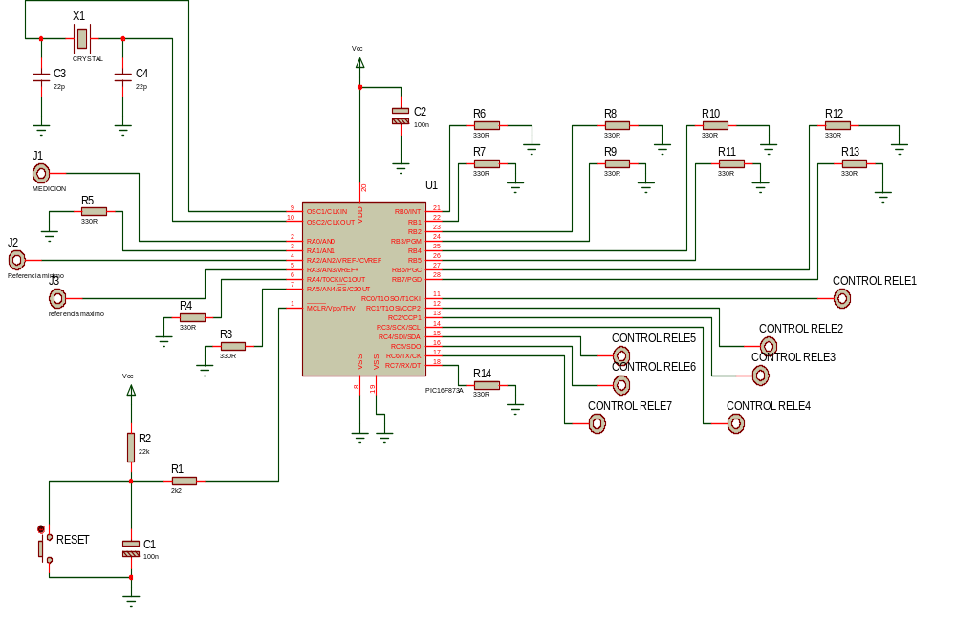
Nota: C3 y C4 tienen que ser de 15 pF para cristal de 4 Mhz
Un circuito para medir

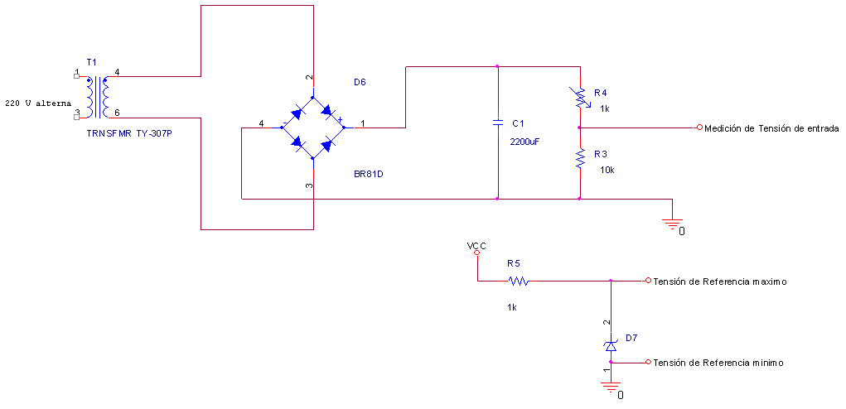
El capacitor finalmente fue cambiado por 3 de 47uF, 10uF y 0,1 uF. Ya que 2200uF podría haber sido demasiado grande lo cual hubiese hecho mas lento a la detección de cambios.

Ejemplo:

Si 5,1 V es Referencia máxima
Y 0V es Referencia mínimo

Si hay 5,1V en la medición, el conversor de 10 bits leería 1024 (en realidad solo llega hasta 1023)

Si elegimos que haya 4V en el borne de medición cuando la entrada es de 220VCA entonces el conversor leerá (1024*4)/5.1=803

Entrada(VAC) | Tensión en la Medición(VCC) | Lectura del Conversor
230 | 4,181818182 | 840
220 | 4 | 803
210 | 3,818181818 | 767
200 | 3,636363636 | 730
190 | 3,454545455 | 694
180 | 3,272727273 | 657
170 | 3,090909091 | 621
160 | 2,909090909 | 584

En realidad los cambios se hacen en +-5V

Tensión VAC | Tensión VCC | Conversor
235 | 4,27272727 | 857,896613
225 | 4,09090909 | 821,390374
215 | 3,90909091 | 784,884135
205 | 3,72727273 | 748,377897
195 | 3,54545455 | 711,871658
185 | 3,36363636 | 675,365419
175 | 3,18181818 | 638,85918
165 | 3 | 602,352941

